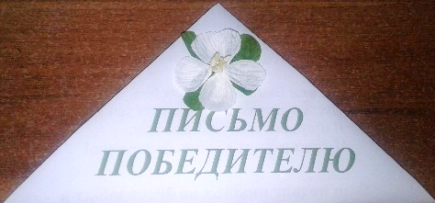
Письмо победителю

Юные экологи «Брестского областного центра туризма и краеведения детей и молодежи» стали инициаторами проведения акции «Письмо ветерану». Стараниями ребят были изготовлены полсотни поздравительных адресов в виде писем-треугольников, украшенных яблоневым цветком, как символ весны и победы. Письма переданы ГУ «Территориальный центр социального обслуживания населения Московского район г.Бреста» для вручения ветеранам и участникам Великой Отечественной Войны.
Ребята с энтузиазмом и чувством благодарности к старшему поколению победителей изготавливали письма, с большим интересом слушали рассказы педагогов о том тяжёлом времени, когда ковалась Победа не только на полях сражений, но и в тылу. Акция завершилась викториной «Мы этой памяти верны!»

